Бланк – заявка проекту,

реалізація якого відбуватиметься за рахунок

коштів громадського бюджету (бюджету участі) м. Ніжина у 2018 році

Ідентифікаційний номер проекту  (вписує уповноважений робочий орган, згідно з реєстром ) | 5
Дата надходження проекту  (заповнюється уповноваженим робочим органом) | 26.10.2017
ПІБ особи уповноваженого робочого органу що реєструє проект: | (підпис)

- Назва проекту (не більше 20 слів):
Облаштування комфортного простору для проведення інтелектуального дозвілля батьків та дітей, в тому числі багатодітних родин та сімей, які виховують дітей з обмеженими можливостями здоров’я.
2. Вид проекту (необхідне підкреслити і поставити знак «Ч»):
малий Ч великий

3. Місце реалізації завдання (адреса, назва житлового масиву/мікрорайону, установи/закладу, кадастровий номер земельної ділянки, якщо відомо, тощо.):

М. Ніжин, пл. М. Заньковецької, 8, центральна міська бібліотека
4. Короткий опис проекту (не більше 50 слів )
Облаштування комфортного простору для проведення інтелектуального дозвілля батьків та дітей, багатодітних сімей та сімей де виховуються діти з обмеженими можливостями здоров’я.
5. Опис проекту (основна мета проекту, проблема, на вирішення якої він спрямований; обгрунтування необхідності реалізаціі проекту; запропоновані рішення; пояснення, чому саме це завдання повинно бути реалізоване і яким чином його реалізація вплине на подальше життя мешканців. Опис проекту не повинен містити вказівки на суб’єкт, який може бути потенційним виконавцем проекту.

Як відомо, сім’я – це носій культурних традицій, духовна опора людини, вихователь підростаючого покоління. Саме в сім’ї формується майбутнє людини і людства. Спостереження говорять про те, що у місті недостатня кількість місць, де могли б зустрічатися активні родини, спілкуватися, ділитися рецептами власного сімейного щастя. А сім’ї, де виховують дітей з обмеженими можливостями здоров’я відчувають інформаційний вакуум та дефіцит спілкування. Також велика кількість сучасних досліджень свідчить про те, що сім’я втрачає своє ціннісне значення.
Враховуючи те, що бібліотека є відкритою публічною установою, яка орієнтована на задоволення культурних та інформаційних очікувань громади і також є майданчиком для спілкування, обміну думками та ідеями, ми пропонуємо проект по створенню комфортного простору для сімейного дозвілля.
Реалізація нашого проекту передбачає облаштування комфортного простору для проведення інтелектуального дозвілля батьків та дітей.
Мета проекту – допомогти родинам згуртуватися, знайти гармонію, виховати здорових, щасливих дітей шляхом поєднання класичного книжкового дозвілля з сучасним інтерактивним простором для різностороннього розвитку в одному місці (бібліотеці) та популяризація сімейних цінностей..
Завдання даного проекту:
- сприяння змістовному інтелектуальному дозвіллю ніжинців;
- створення умов для творчої реалізації багатодітних родин, сімей де виховують дітей з обмеженими можливостями здоров’я;
- стимулювання інтересу до духовної, культурної світової і вітчизняної спадщини;
- підвищення іміджу бібліотеки як культурного, освітнього, інформаційного, дозвіллєвого центру;
- розширення бібліотечних послуг.

6. Обґрунтування бенефіціарів проекту (категорії мешканців, які зможуть і які не зможуть користуватися результатами проекту; доступність результатів проекту (наприклад, години роботи об’єкту, можливість плати за користування, тощо)

Проект розраховано на творчі і активні сім’ї, в тому числі багатодітні сім’ї, сім’ї, де виховують дітей з обмеженими можливостями здоров’я.
База для реалізації проекту – ІІІ-й поверх центральної міської бібліотеки площею 90 кв.м. Число посадочних місць – 40. Є підключення до мережі Інтернет. У бібліотеці працює персонал, готовий до змін та має бажання зробити свій заклад сучасним, комфортним і потрібним усій громаді. Бібліотека розташована в центрі міста, біля автобусної зупинки (авт. № 1, 8, 12, 14,15,16), що дозволяє мешканцям Ніжина дістатися до місця призначення з найвіддаленіших куточків міста.
Установа працює з суботи по четвер, вихідний день – п’ятниця. Години роботи з 9-00 до 18-00, при необхідності є можливість продовження годин роботи.
7. Інформація щодо очікуваних результатів в разі реалізації проекту:

- створення комфортних умов для підвищення інтересу громади до читання, проведення спільного сімейного інтелектуального дозвілля;
- створення умов для творчої реалізації сімей, в тому числі як багатодітних так і родин, де виховують дітей з обмеженими можливостями здоров’я;
- налагодити співпрацю з установами та організаціями міста, які опікуються багатодітними сім’ями та сім’ями, де виховують дітей з обмеженими можливостями здоров’я, молодіжними організаціями;
- підтримати подальший інноваційний розвиток бібліотечного обслуговування населення за допомогою додаткових бібліотечних послуг;

8. Орієнтовна вартість (кошторис) проекту (всі складові проекту та їх орієнтовна вартість)

Складові завдання | Орієнтовна вартість, грн.
1. Крісла –мішки , 7 шт. | 12 500, 00 грн.
2. Столи-трансформери, 5 шт. | 10 000,00 грн.
3.Ноутбук, 1 шт. | 18 000,00 грн.
4.Фотоапарат, 1 шт. | 8 000,00 грн.
5. Настільні розвиваючі ігри 6 шт. | 1 500, 00 грн
6.Мобільні виставкові вітрини, 4 шт. | 12 000,00 грн.
7.Конструктори ЛЄГО, 6 шт | 2 500, 00 грн.
8. Інтерактивна дошка | 25 000, 00 грн.
9. Комплект ліцензійних аудіо книг, 20 шт. | 1200,00 грн.
10. Канцтовари | 6000,00 грн.
11. Електрочайник | 500,00 грн.
12. Килим для полу 4х4 | 6000,00 грн.
13.Шахи, 3 шт. | 3000,00 грн.
14. Шашки, 3 шт. | 2500,00 грн.
15. Настільна гра «Футбол» , 2 шт. | 5000,00 грн.
16. Комплект книг по вихованню, сімейної етики | 7000,00 грн.
17. Комплект звукопідсилюючої апаратури | 50 000, 00 грн.
18. Лазерний принтер НР | 7 000, 00 грн.
РАЗОМ: | 177 700, 00

9. Список з підписами щонайменше 15 громадян України віком від 16 років, які отримали паспорт громадянина України, зареєстровані або проживають на території м. Ніжина, що підтверджується офіційними документами (довідкою про місце роботи, навчання, служби чи іншими документами, що підтверджують факт проживання у місті). та підтримують цей проект (окрім його авторів), що додається. Кожна додаткова сторінка списку повинна мати таку ж форму, за винятком позначення наступної сторінки (необхідно додати оригінал списку у паперовій формі).

10. Контактні дані автора/авторів проекту, які будуть загальнодоступні, у тому числі для авторів інших проектів, мешканців, представників ЗМІ, з метою обміну думками, інформацією, можливих узгоджень тощо (необхідне підкреслити):
- висловлюю свою згоду на використання моєї електронної адреси nizhyncmb@gmail.com для зазначених вище цілей
Підпис особи, що дає згоду на використання своєї електронної адреси ….…………..
б) не висловлюю згоди на використання моєї електронної адреси для зазначених вище цілей.
Примітка:
Контактні дані авторів проектів (тільки для міської ради), зазначаються на зворотній сторінці бланку- заявки, яка є недоступною для громадськості.

11. Інші додатки (якщо необхідно):
a) фотографія/ї, які стосуються цього проекту,
б) мапа з зазначеним місцем реалізації проекту,
в) інші матеріали, суттєві для поданого проекту (креслення, схеми тощо)

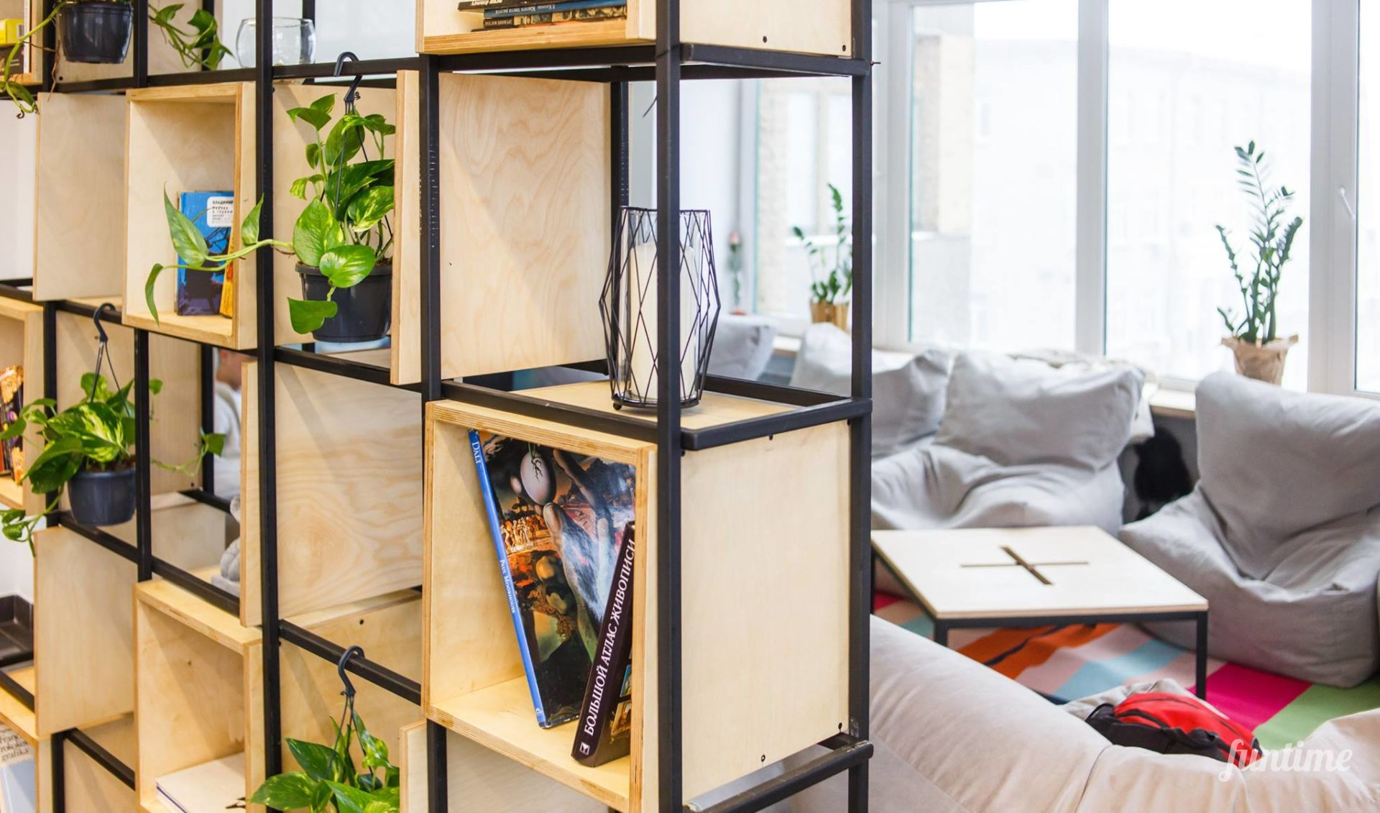

СТОРІНКУ НЕОБХІДНО РОЗДРУКУВАТИ НА ОКРЕМОМУ АРКУШІ

12. Автор (автори) проекту та його (їх) контактні дані (дані необхідно вписати чітко і зрозуміло)
Прізвище, ім’я,  по - батькові ** | Контактні дані |  |  |  |  |  |  |  |  |  | Дата та підпис***
1. Шмаровоз Алла Володимирівна | Адреса реєстрації*вул. |  |  |  |  |  |  |  |  |  | ____________  (дата)
1. Шмаровоз Алла Володимирівна | e-mail: |  |  |  |  |  |  |  |  |  | ____________  (дата)
1. Шмаровоз Алла Володимирівна | № тел.: |  |  |  |  |  |  |  |  |  | ____________  (дата)
1. Шмаровоз Алла Володимирівна | Серія та  № паспорту |  |  |  |  |  |  |  |  |  | ____________  (підпис)
2. | Адреса реєстрації*_______________  Поштова адреса: (індекс), м. Ніжин  вул.______________________________, буд. _______ корпус_______ кв._______ |  |  |  |  |  |  |  |  |  | ____________  (дата)
2. | e-mail: |  |  |  |  |  |  |  |  |  | ____________  (дата)
2. | № тел.: |  |  |  |  |  |  |  |  |  | ____________  (дата)
2. | Серія та  № паспорту |  |  |  |  |  |  |  |  |  | ____________  (підпис)
…

*Якщо адресою реєстрації є не м. Ніжин, то до Форми проекту необхідно прикласти документ, що підтверджує місце перебування, роботи, навчання, служби чи ін. в м. Ніжині.
** Будь-ласка, вкажіть особу, уповноважену надавати інформацію представникам Ніжинської міської ради.
*** Підписуючи документ, я, разом з цим заявляю, що є мешканцем міста Ніжина та погоджуюсь, що заповнений бланк (за виключенням пунктів 12, 13) буде опубліковано на сайті міської ради в розділі «Громадський бюджет».
13. Інша інформація. Про «Громадський бюджет» м. Ніжина дізнався із (відмітити «Ч»):
друковані засоби масової інформації телебачення, радіо
Інтернет Ч друзі, знайомі

Маю вік: Рід занять:
0-18 ; 19-30 ; 31-40 ; студент ; працюю Ч ;
41-50; 51-60 Ч; 60 і більше безробітний ; пенсіонер

Список мешканців міста Ніжина, які підтримують проект, реалізація якого відбуватиметься за рахунок коштів громадського бюджету (бюджету участі) міста Ніжина на 2018 рік
(окрім авторів проекту)

Назва проекту:

Ставлячи підпис в даному списку, висловлюю свою згоду на :
- обробку моїх персональних даних з метою впровадження громадського бюджету (бюджету участі) міста Ніжина у 2017році, згідно з Законом України «Про захист персональних даних» від 01.06.2010 року №2297-VI; мені відомо, що подання персональних даних є добровільне і що мені належить право контролю процесу використання даних, які мене стосуються, право доступу до змісту моїх даних та внесення в них змін/коректив;
- можливі модифікації, об’єднання з іншими проектам, а також зняття даного проекту його авторами.
№ п/п | Ім’я та Прізвище | Адреса проживання | Серія та  № паспорту | Підпис
1 | Креул Оксана Григорівна | 16600, м. Ніжин, вул. | НК №
2 | Гусєва Любов Григорівна | 16600,м. Ніжин, вул. | НК№
3 | Колотило Тамара Миколаївна | 16600,м. Ніжин, | НК№
4 | Булах Валентина Петрівна | 16600,м. Ніжин, вул. | НМ №
5 | Пономаренко Наталія Михайлівна | 16652, Ніжинський р-н,с. | НК №
6 | Борщ Світлана Валентинівна | 16600, м. Ніжин, | НК №
7 | Матях Юлія Олександрівна | 16600, м. Ніжин, | НМ №
8 | Старінко Наталія Сергіївна | 16600,м. Ніжин, вул. | НМ №
9 | Конопля-Носач Людмила Юріївна | 16600, м. Ніжин, | НМ №
10 | Маленко Валентинав Володимирівна | 16600м. Ніжин | НК №
11 | Ріпа Світлана Орестівна | 16600,м. Ніжин, вул. | НМ №
12 | Фінкельштерн Валерій Михайлович | 16600, м. Ніжин, | НМ
13 | Пшеничний Іван Іванович | 16600,м. Ніжин, провул. | НК №
14 | Цатурова Анжела Сергіївна | 16600, м. Ніжин, | НК №
15 | Хоменко Віра Іванівна | 16600,м. Ніжин, | НК №
16 | Сухоцька Оксана  Вікторівна | 16600,м. Ніжин, вул | НМ №

